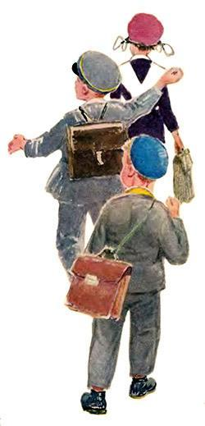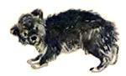
На школьном дворе жила кудлатая собачонка. Её звали Двойка. За что ей дали такую кличку, никто не знал.Но малыши всё равно обижали её.— Ax ты, негодная Двойка!.. Вот тебе!.. Вот тебе!..В Двойку бросали камни, загоняли её в кусты. Она жалобно скулила.Однажды учительница Мария Ивановна увидела это и сказала:— Разве можно плохо относиться к собаке только за то, что у неё плохое имя? Мало ли кому на свете даны плохие имена. Ведь не по ним судят.Малыши смолкли. Задумались над этими словами. А потом приласкали Двойку и угостили её, кто чем мог. Вскоре оказалось, что Двойка очень хорошая и понятливая собачонка. Её даже хотели назвать Пятёркой, но одна девочка сказала:— Ребята, разве дело в имени?..
